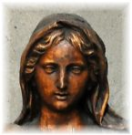 | L'histoire rapporte la présence d'une première église au XIIe siècle dans ce quartier (sud) de Dijon. A la Révolution, elle fut vendue et détruite. Seul en réchappa un retable d'autel du XVIe, actuellement au musée des Beaux-Arts de la ville.  Avec la Monarchie de Juillet et le Second Empire, la population s'accroît. Il faut une nouvelle paroisse. L'architecte parisien Lassus - l'un des chefs de file du renouveau de l'art médiéval avec Viollet-le-Duc - dresse les plans d'un édifice néogothique. Commencé en 1853, il sera achevé en 1858. Sa cloche - venue de Sébastopol par l'entremise du maréchal Vaillant - est bénie par l'empereur Napoléon III lui-même. Le grand orgue est installé en 1869.  Une restauration est entreprise en 1956 : les murs perdent leur ornement. En 1960, la plupart des vitraux du XIXe (dus à L. Bordieu) menacent de s'écrouler. Le maître-verrier Colas Guérin remplace ceux du chœur et du croisillon gauche par des fresques figuratives, le croisillon droit gardant ceux du XIXe. Les vitraux de la nef et de l'avant-chœur sont à leur tour refaits dans le même style. Enfin, en 1989, le vieil orgue fait place à un orgue d'esthétique italienne. |  |  |  |  |  |  |  |  | Vitrail du XIXe siècle
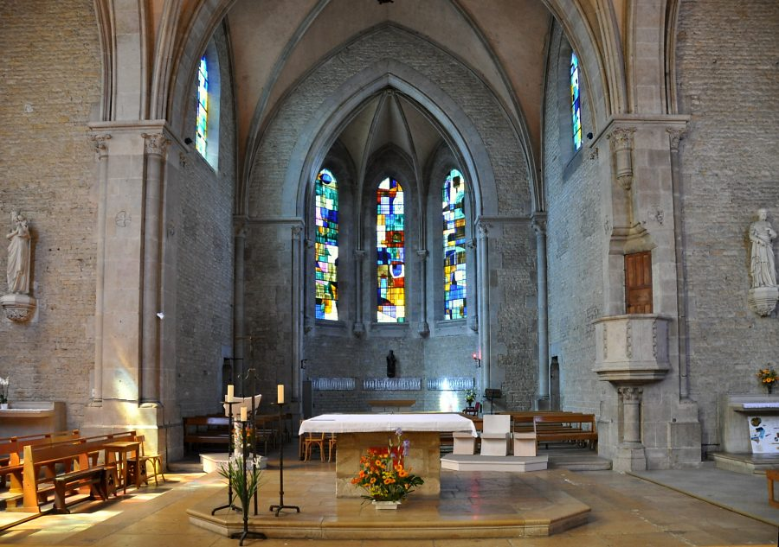
Le chœur néogothique de l'église Saint-Pierre avec ses murs très dénudés.
A l'abside, la verrière figurative a été créée dans les années 1960 par le maître-verrier Colas Guérin.
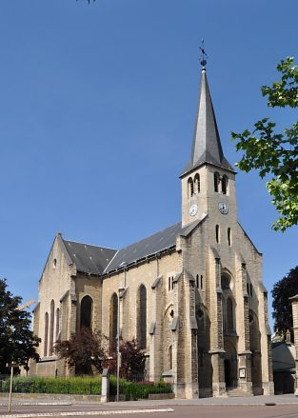  L'aspect extérieur de Saint-Pierre est celui  d'une église néogothique assez dépouillée. |  |  |  |  |  |  |  | 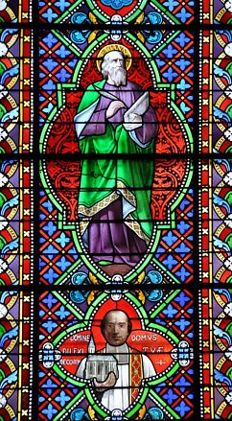  Vitrail XIXe siècle dans le bras droit du transept  Œuvre de L. Bordieu en 1868  (Saint Jean et le curé de l'église)
  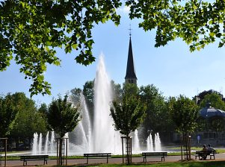
  Le clocher de Saint-Pierre domine la place Wilson
  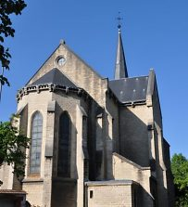
  Le chevet
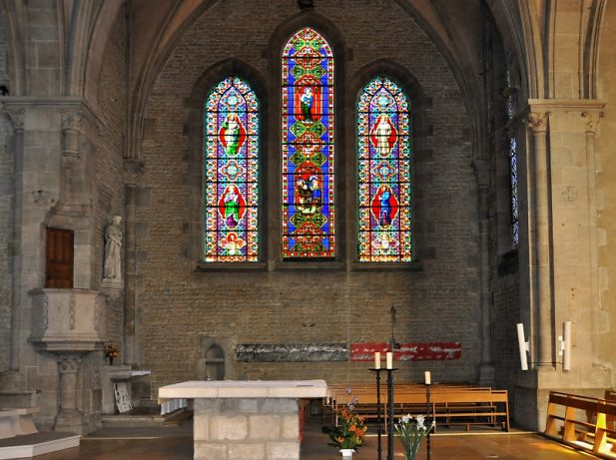  Le maître-autel et le croisillon droit du transept  La verrière date du XIXe siècle (L. Bordieu) |  |  |  |  |  |  | 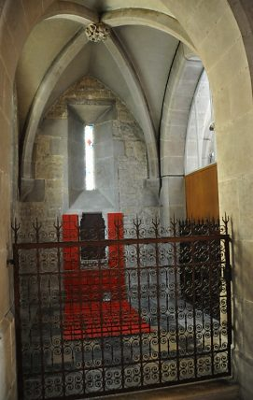  Près de l'entrée,  œuvre contemporaine (2009)  de Pascale Héduin, «la Porte»
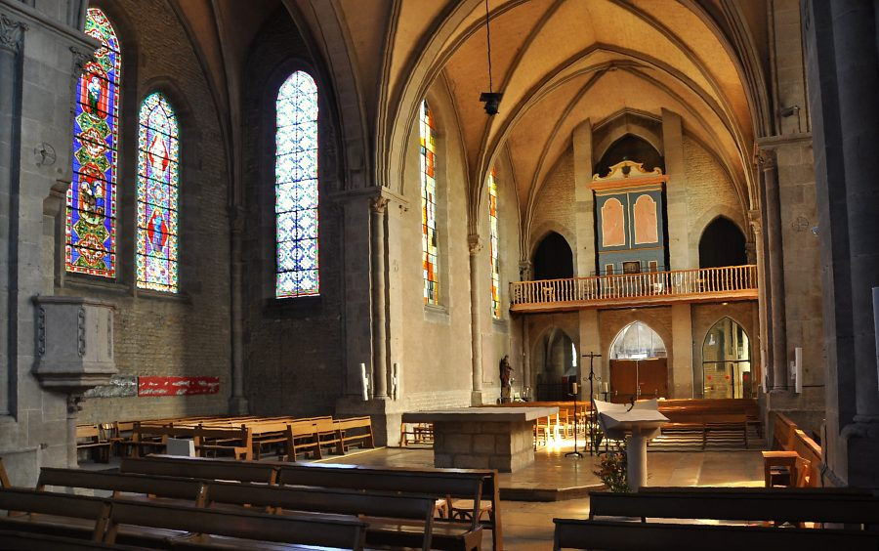
L'ensemble du chœur et de la nef
Contre la façade, l'orgue italienne de 1989 (fermée par deux panneaux de bois)
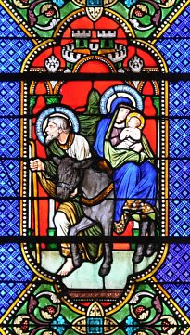  La Fuite en Egypte  Vitrail XIXe siècle |  | 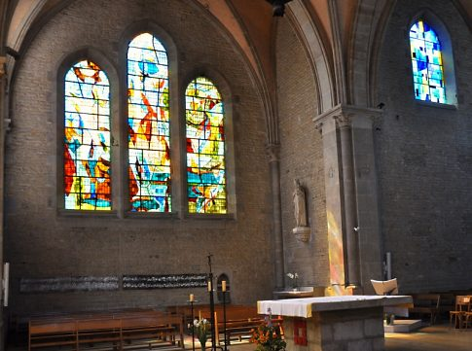  Le croisillon gauche et sa verrière figurative  évoquant la Résurrection et la Pentecôte (Colas Guérin, vers 1960) |  |  |  |  |  |  | 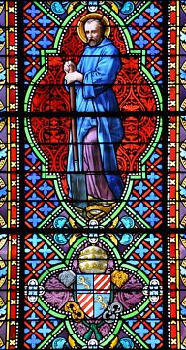  Saint-Fiacre  Vitrail XIXe siècle
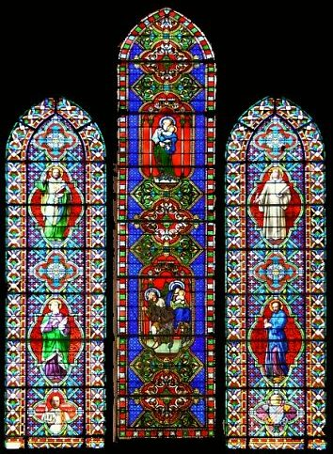 |  |  |  | 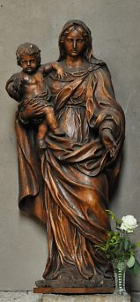  Statue de la Vierge à l'Enfant  près de l'entrée  (l'un des rares ornements de l'église)  «««--- A GAUCHE  L'ensemble de la verrière  du XIXe siècle (cliquez sur l'image)  A DROITE ---»»»  Vitrail du croisillon gauche  Colas Guérin, vers 1960 |  | 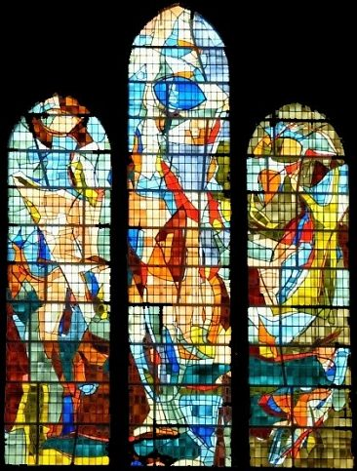
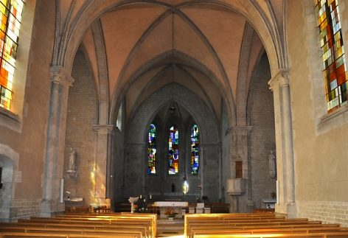  Vue d'ensemble de la nef depuis l'entrée  A DROITE ---»»»  Verrière de l'abside  Créée en 1960 par le maître-verrier Colas Guérin  Elle symbolise la passion et la mort du Christ. |  |  |  |  | 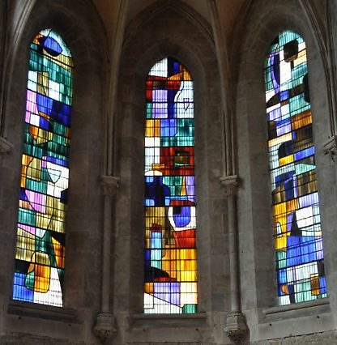
Documentation : Brochure «Saint-Pierre de Dijon, petite histoire de la paroisse»

PATRIMOINE CARTE | PATRIMOINE LISTE | Retourner en HAUT DE PAGE

PATRIMOINE CARTE | PATRIMOINE LISTE | Retourner en HAUT DE PAGE

